**แผนการจัดการเรียนรู้ที่ 2**

**กลุ่มสาระการเรียนรู้วิทยาศาสตร์และเทคโนโลยี**

**เทคโนโลยี วิทยาการคำนวณ ชั้นประถมศึกษาปีที่ 4**

**หน่วยการเรียนรู้ที่ 1 ขั้นตอนวิธีการแก้ปัญหา จำนวน 6 ชั่วโมง**

**แผนการจัดการเรียนรู้ที่ 2 รหัสลับของนักสืบเยาวชน**  **เวลาเรียน 1 ชั่วโมง**

**1. มาตรฐานการเรียนรู้**

มาตรฐาน ว 4.2 เข้าใจและใช้แนวคิดเชิงคำนวณในการแก้ปัญหาที่พบในชีวิตจริงอย่างเป็นขั้นตอนและเป็นระบบ ใช้เทคโนโลยีสารสนเทศและการสื่อสารในการเรียนรู้ การทำงาน และการแก้ปัญหาได้อย่างมีประสิทธิภาพ รู้เท่าทัน และมีจริยธรรม

**2. ตัวชี้วัด**

ว 4.2 ป.4/1 ใช้เหตุผลเชิงตรรกะในการแก้ปัญหา การอธิบายการทำงาน การคาดการณ์ผลลัพธ์ จากปัญหาอย่างง่าย

**3. สาระสำคัญ**

การแสดงอัลกอริทึมด้วยรหัสจำลอง คือการอธิบายด้วยรหัส โดยเราสามารถกำหนดรหัส จำลอง ขึ้นเองได้

**4. สาระการเรียนรู้**

- อัลกอริทึมด้วยรหัสจำลอง

- การใช้อัลกอริทึมด้วยรหัสจำลองในการแก้ปัญหา

**5. จุดประสงค์การเรียนรู้**

**ด้านความรู้ (Knowledge)**

- นักเรียนสามารถอธิบายหลักการเขียนอัลกอริทึมด้วยรหัสจำลอง

**ด้านทักษะกระบวนการ (Process)**

-นักเรียนสามารถแก้ปัญหาอย่างง่ายได้ โดยใช้อัลกอริทึมด้วยรหัสจำลอง

**ด้านคุณลักษณะอันพึงประสงค์ (Attitude)**

- นักเรียนสามารถยกตัวอย่างการแก้ปัญหาในชีวิตประจำวันได้ โดยใช้อัลกอริทึมด้วยรหัสจำลอง

| **คุณลักษณะอันพึงประสงค์** | **สอดคล้องกับ** | |
| --- | --- | --- |
| **โรงเรียนคุณธรรม** | **โรงเรียนสุจริต** |
| □ รักชาติ ศาสน์ กษัตริย์  ☑ ซื่อสัตย์สุจริต  ☑ มีวินัย  ☑ ใฝ่เรียนรู้  🗆 อยู่อย่างพอเพียง  ☑ มุ่งมั่นในการทำงาน  🗆 รักความเป็นไทย  ☑ มีจิตสาธารณะ | ☑ มีวินัย  ☑ มีความรับผิดชอบ  ☑ มีจิตอาสา | ☑ มีทักษะการคิด  ☑ มีวินัย  ☑ ซื่อสัตย์สุจริต  🗆 อยู่อย่างพอเพียง  ☑ มีจิตสาธารณะ |

**6. สมรรถนะสำคัญของผู้เรียน** - ความสามารถในการคิด

- ความสามารถในการใช้เทคโนโลยี

- ความสามารถในการแก้ปัญหา

**7. ทักษะกระบวนการทางวิทยาศาสตร์ และทักษะแห่งศตวรรษที่ 21**

**ทักษะแห่งศตวรรษที่ 21**

◾ 3R

☑ Reading (อ่านออก) ☑ W**r**iting (เขียนได้) ☑ A**r**ithmetic (มีทักษะในการคำนวณ)

**◾** 8C

☑ Critical Thinking and Problem Solving : มีทักษะในการคิดวิเคราะห์ การคิดอย่างมี   
 วิจารณญาณ และแก้ไขปัญหาได้

☑ Creativity and Innovation : คิดอย่างสร้างสรรค์ คิดเชิงนวัตกรรม

☑ Collaboration Teamwork and Leadership : ความร่วมมือ การทำงานเป็นทีม   
 และภาวะผู้นำ

☑ Communication Information and Media Literacy : ทักษะในการสื่อสาร   
 และการรู้เท่าทันสื่อ

🗆 Cross-cultural Understanding : ความเข้าใจความแตกต่างทางวัฒนธรรม กระบวนการคิด  
 ข้ามวัฒนธรรม

☑ Computing and ICT Literacy : ทักษะการใช้คอมพิวเตอร์ และการรู้เท่าทันเทคโนโลยี   
 ซึ่งเยาวชนในยุคปัจจุบันมีความสามารถด้านคอมพิวเตอร์และเทคโนโลยีอย่างมากหรือเป็น  
 Native Digital ส่วนคนรุ่นเก่าหรือผู้สูงอายุเปรียบเสมือนเป็น Immigrant Digital แต่เราต้อง  
 ไม่อายที่จะเรียนรู้แม้ว่าจะสูงอ11ายุแล้วก็ตาม

🗆 Career and Learning Skills : ทักษะทางอาชีพ และการเรียนรู้  
☑ Compassion : มีคุณธรรม มีเมตตา กรุณา มีระเบียบวินัย ซึ่งเป็นคุณลักษณะพื้นฐานสำคัญ  
 ทักษะขั้นต้นทั้งหมด และเป็นคุณลักษณะที่เด็กไทยจำเป็นต้องมี

**8.** **กระบวนการจัดการเรียนรู้ ชั่วโมงที่ 1**

**1. ขั้นนำเข้าสู่บทเรียน (Engagement Phase) (5 นาที)**

- ครูและนักเรียนร่วมกันอภิปรายความรู้เดิมเรื่องการแก้ปัญหาโดยใช้อัลกอริทึม

**2. ขั้นสำรวจ (Exploration Phase) (5 นาที)**

- ครูสนทนาเกี่ยวกับกิจกรรมที่ 2 ทางเลือกของโคนัน จากชั่วโมงที่แล้วว่านักเรียนได้เขียนอัลกอริทึมเป็นข้อความ ในชั่วโมงนี้นักเรียนจะได้เขียนอัลกอริทึมด้วยรหัสจำลอง

**3. ขั้นอธิบาย (Explanation Phase) (10 นาที)**

- ครูอธิบายหลักการของรหัสจำลอง จากนั้นแจกใบกิจกรรม เรื่องรหัสจำลอง ให้นักเรียนได้ทดสอบความเข้าใจ ภายในเวลา 10 นาที

**4. ขั้นขยายหรือประยุกต์ใช้มโนทัศน์ (Expansion Phase) ( 20 นาที)**

- ครูแบ่งกลุ่มนักเรียน 3-4 คน จากนั้นครูแจกใบกิจกรรม เรื่อง ภารกิจลับของนักสืบเยาวชน

- ครูเล่าสถานการณ์เพื่อดึงดูดความสนใจสมมติว่า นักเรียนได้รับภารกิจลับให้เดินทางไปสืบคดีระดับชาติ โดยต้องเดินทางไปสืบคดีที่ต่างแดนผ่านทางเรือขนส่งสินค้า จุดเริ่มต้นอยู่ที่บ้าน แต่ก่อนที่จะไปขึ้นเรือ นักเรียนจะต้องเดินทางไปเอาแผนที่เดินเรือที่กระท่อมหลังป่ามรณะ โดยห้ามเข้าป่ามรณะจากนั้นเดินทางต่อไปที่ปราสาท เพื่อขอความช่วยเหลือจากทหารให้ติดตามไปด้วยถึงจะข้ามสะพานไปขึ้นเรือได้

- นักเรียนพิจารณาเส้นทางการเดินทางในใบกิจกรรม และสร้างรหัสจำลองการเดินทางในใบกิจกรรม ภายในเวลา 20 นาที

**5. ขั้นประเมินผล (Evaluation Phase) ( 10 นาที)**

**-** ครูสุ่มนักเรียนแต่ละกลุ่มออกมาเขียนรหัสจำลองหน้ากระดาน และให้เพื่อนกลุ่มอื่น ๆ ช่วยตรวจสอบ

**-** นักเรียนร่วมกันอภิปรายหลักการแสดงอัลกอริทึมด้วยรหัสจำลอง และสรุปลงในสมุด

**8. สื่อแหล่งการเรียนรู้**

1. หนังสือเรียนวิทยาการคำนวณ
2. ใบกิจกรรม เรื่องรหัสจำลอง

**9. การวัดและประเมินผล**

|  |  |  |
| --- | --- | --- |
| **รายการประเมิน** | **วิธีการวัดและประเมินผล** | **เครื่องมือวัดและประเมินผล** |
| ด้านความรู้ความเข้าใจ | 1. สังเกต  2. ซักถาม  3. ประเมินผลงานรายบุคคล/กลุ่ม  4. ตรวจใบงาน | 1. แบบสังเกตพฤติกรรมรายบุคคล/กลุ่ม  2. แบบประเมินผลงานรายบุคคล/กลุ่ม  3. ใบงาน |
| ด้านคุณลักษณะอันพึงประสงค์ | 1. สังเกตพฤติกรรมรายบุคคล/กลุ่ม  2. ประเมินผลงานรายบุคคล/กลุ่ม | 1. แบบสังเกตพฤติกรรมรายบุคคล/กลุ่ม  2. แบบประเมินผลงานรายบุคคล/กลุ่ม |
| ด้านทักษะกระบวนการคิด | 1. สังเกตพฤติกรรมรายบุคคล/กลุ่ม  2. ประเมินผลงานรายบุคคล/กลุ่ม | 1. แบบสังเกตพฤติกรรมรายบุคคล/กลุ่ม  2. แบบประเมินผลงานรายบุคคล/กลุ่ม |

**เกณฑ์การวัดและประเมินผล**

**เกณฑ์การให้คะแนนแบบสังเกตพฤติกรรมรายบุคคล/กลุ่ม**

ปฏิบัติหรือแสดงพฤติกรรมอย่างสม่ำเสมอ ให้ 3 คะแนน

ปฏิบัติหรือแสดงพฤติกรรมบ่อยครั้ง ให้ 2 คะแนน

ปฏิบัติหรือแสดงพฤติกรรมน้อยครั้ง ให้ 1 คะแนน

|  |  |
| --- | --- |
| **เกณฑ์การตัดสินคุณภาพ** | |
| **ช่วงคะแนน** | **ระดับคุณภาพ** |
| 12 – 15 | ดี |
| 8 – 11 | พอใช้ |
| 1 – 7 | ปรับปรุง |

ชื่อ………………………………………………………………………………….เลขที่....................ชั้น...................

**ใบกิจกรรม เรื่องรหัสจำลอง**

**คำชี้แจง** ให้นักเรียนตอบคำถามต่อไปนี้

* 1. การแสดงอัลกอริทึมด้วยรหัสจำลอง คือ.........................................................................................................

........................................................................................................................................................................

* 1. ให้นักเรียนอธิบายความหมายของรหัสจำลองต่อไปนี้ และสร้างรหัสจำลองเพิ่มพร้อมอธิบายความหมาย

|  |  |
| --- | --- |
| **รหัสจำลอง** | **ความหมาย** |
|  | เดินไปทางขวา |
|  |  |
|  |  |
|  |  |
|  |  |
|  |  |
|  |  |
|  |  |

**ใบกิจกรรม เรื่องรหัสลับของนักสืบเยาวชน**

ชื่อ………………………………………………………………………………….เลขที่....................ชั้น...................

**คำชี้แจง** ให้นักเรียนหาเส้นทางเพื่อทำภารกิจลับด้วยรหัสจำลอง

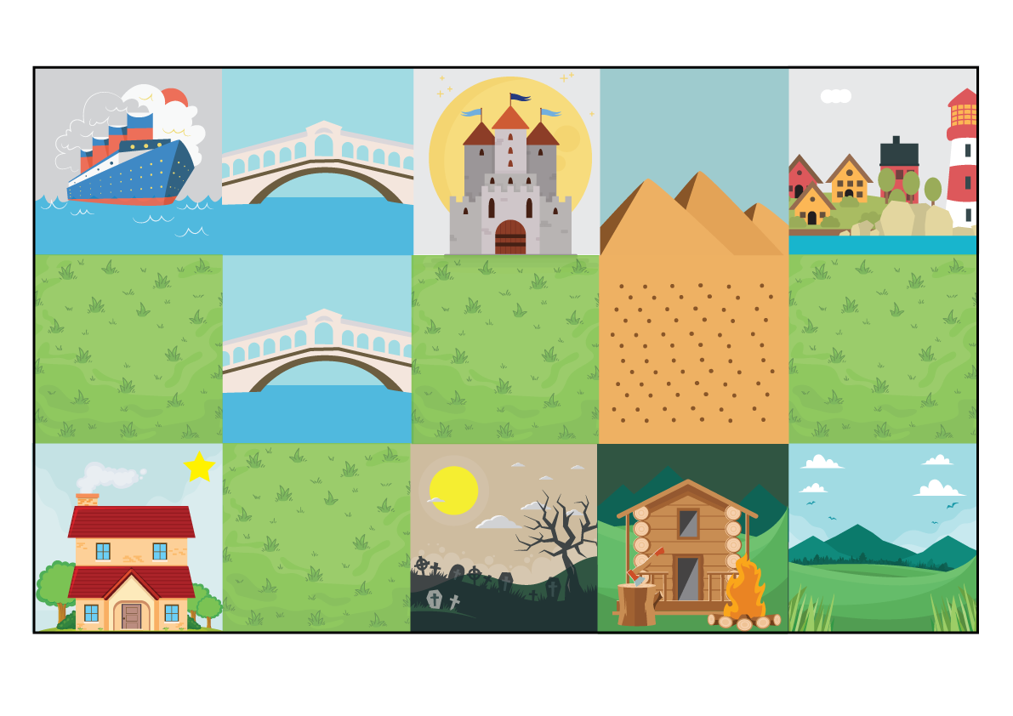ภารกิจของนักสืบ ให้เดินทางไปสืบคดีระดับชาติ โดยต้องเดินทางไปสืบคดีที่ต่างแดนผ่านทางเรือขนส่งสินค้า จุดเริ่มต้นอยู่ที่บ้าน แต่ก่อนที่จะไปขึ้นเรือ นักสืบจะต้องเดินทางไปเอาแผนที่เดินเรือที่กระท่อมหลังป่ามรณะ โดยห้ามเข้าป่ามรณะจากนั้นเดินทางต่อไปที่ปราสาท เพื่อขอความช่วยเหลือจากทหารให้ติดตามไปด้วยถึงจะข้ามสะพานไปขึ้นเรือได้